Affaire Skripal : Scotland Yard appelle à l’aide.

Article original : https://www.kp.ru/daily/26912.7/3957506/
Date : Vendredi 23/11/2018.
Auteur : Sergueï Novigok
Traduction : Louis JULIA

Les Anglais se sont brusquement mis à rechercher ses témoins des promenades de Bochirov et Petrov dans Salisbury.(vidéo)
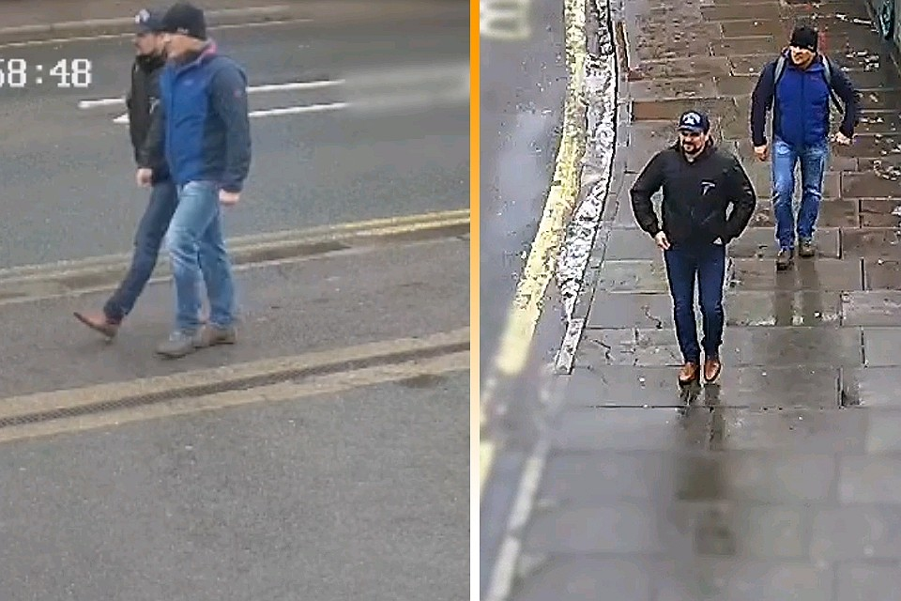

On dirait que les détectives de la célèbre scotland Yard sont complètement bloqués. Leur affaire avec "empoisonnement" de l'ancien espion britannique Skripal et de sa fille ne colle pas. Depuis la tentative d'assassinat présumée à Salisbury, plus de huit mois se sont écoulés et l'enquête n'a pas progressé.
Aucune preuve réelle que les «agents " notoires Petrov et Boshirov sont venus à Salisbury pour y tuer Skripal n'a été présentée. Parce qu'il semble que les anglais n'ont rien à présenter.

DES VIDÉOS « REVELATRICES »
Et comment expliquer que ce soit seulement maintenant que les détectives de Scotland-Yard aient publié une vidéo des promenades dans Salisbury de Russes ressemblant à Alexander Petrov et Ruslan Boshirov, qui sont accusés de l’empoisonnement des Skripal?

Scotland Yard a publié de nouvelles vidéos avec Petrov et Bochirov à Salisbury.
https://youtu.be/QBKjYeIAV7Q

Soit dit en passant, des photos tirées de ces vidéos ont vu la lumière en septembre. Rien de nouveau sur les enregistrements que nous n'avons pas vus, sauf que tous les deux, en tant que touristes ordinaires, prennent des photos des attractions locales. Cependant, les détectives ont demandé l'aide de témoins éventuels de l'enlèvement des prétendus "liquidateurs de GRU" On dirait qu'ils espèrent trouver de nouvelles preuves irréfutables.

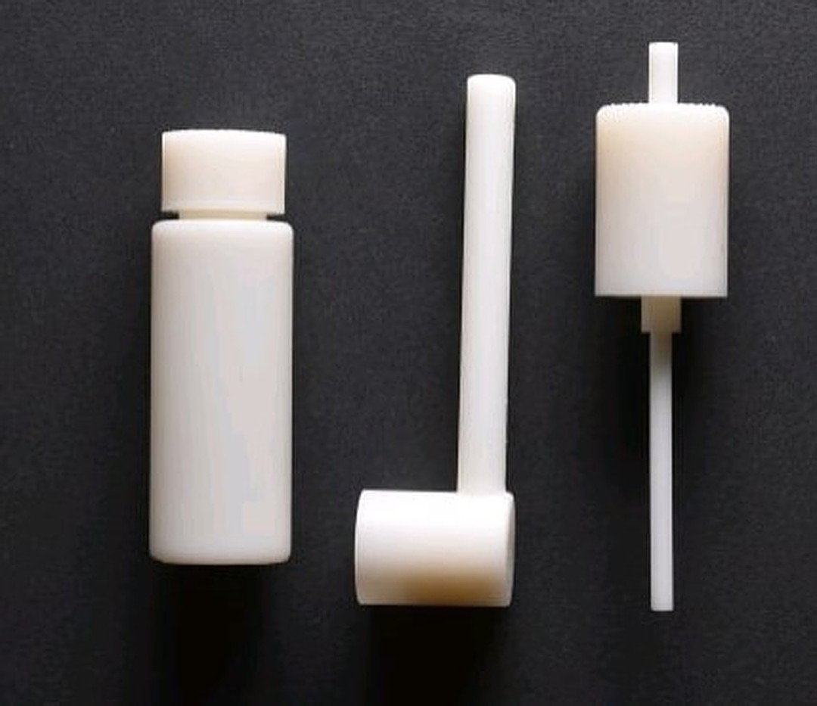
Détails du pulvérisateur Nina Ricci, dans le flacon duquel était le poison « Novitchok ».

Des photos des détails du pulvérisateur de parfum Nina Ricci, dans le flacon duquel a été stocké, comme on essaie de le dire aux Britanniques, d’une manière pas très convaincante, le poison « Novitchok ». Et, selon beaucoup, ces pièces ressemblent plutôt à des parties d'un pulvérisateur ordinaire pour projeter de la peinture plutôt que des éléments d'un produit de marque...

«Si vous avez vu une fausse bouteille de parfum ou une boîte rose quelque part à Salisbury du 4 mars au 27 juin, n'hésitez pas à nous contacter», a déclaré le service de lutte contre le terrorisme de la police de Londres. Les instructions sur la façon de distinguer un faux flacon du présent, hélas, ne sont pas données.
OUBLIER LE BREXIT?
A propos de l'apparition de nouveaux détails dans l’ affaire déjà apaisée concernant les « empoisonneurs russes », il semble que la représentante officielle du Ministère des Affaires étrangères, Mariya Zakharova, ait réagi :
- De nouvelles «preuves» (à propos de quoi, on ne le sait pas), fournies au public mondial par l’intermédiaire de l’officine Bellingcat et de son pendant russe (ces ressources, ont été les premières à parler d’ »empoisonneurs russes » N.d. R.) sont choquantes. Je ne pose plus de questions rhétoriques. J'affirme que oui, c'est ainsi que le gouvernement primitif de Mme May interrompt l'ordre du jour du Brexit et discute de sa propre démission. Trop banal? Eh bien, comme ils savent le faire, - a écrit Zakharova sur sa page Facebook.

Mais en fait, c’est une excellente occasion de détourner l'attention des britanniques de la douloureuse (et si inconfortable pour le gouvernement de la première ministre Theresa May) conclusion d'un accord avec l'Union européenne sur la question de la sortie du Royaume-Uni de l'UE.
UNE VICTIME DU « Novitchok" MAIS PAS LA BONNE...
La principale question à propos de l'empoisonnement de l'ex-employé du GRU est : où est-il lui-même ? Des rapports selon lesquels Skripal et sa fille se sont rétablis, il y en a eu plein, mais de photos après cette guérison miraculeuse, il n’y en a aucune. En l'absence d'informations sur la victime principale, la première interview a été faite par une autre «victime de l’attaque chimique» - Nick Bailey, le policier qui, le 4 mars, le jour de l'empoisonnement, inspectait la maison de Skripal, puis a été hospitalisé lui-même avec des symptômes d'empoisonnement.
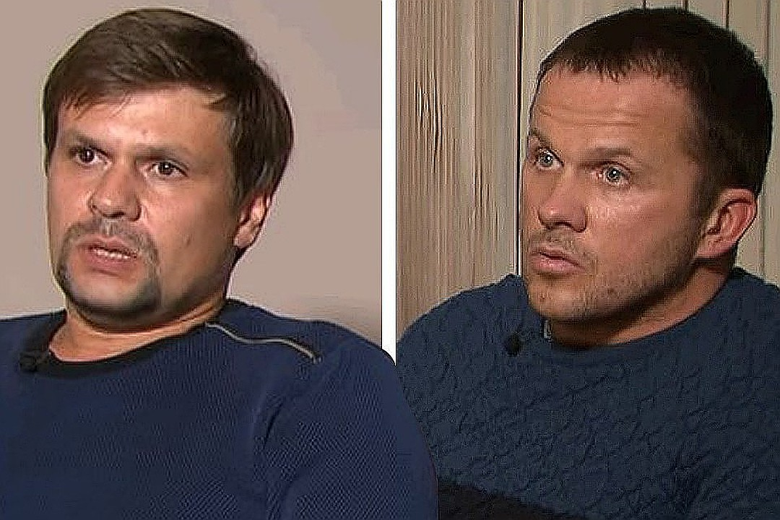

- « Je ne sais pas comment cela s’est produit. Peut-être que le poison a traversé les gants. Peut–être que c'est arrivé quand j'ai arrangé le respirateur ou des lunettes quand j'étais dans la maison et que la substance était déjà sur ma main", a déclaré Bailey dans une interview avec la BBC, expliquant que lorsqu’il a examiné le logement de Skripal, il portait le costume de protection.
- Mes pupilles sont devenues comme des têtes d’épingles. J'avais chaud, j'ai transpiré. À ce moment - là, j’ai attribué cela à la fatigue, - dit Bailey.
En passant, deux semaines plus tard, il a miraculeusement récupéré et a quitté la clinique. Mais les mésaventures ont continué: Bailey et sa famille ont dû quitter leur propre maison à Salisbury. Et si elle était infectée?
- « J’ai tout perdu ! » - se plaint le policier. Mais il ne dit pas où il passe désormais ses journées avec ses proches.

LE COMMENTAIRE D’UN EXPERT.
Mikhaïl Lioubimov, historien des services secrets.

- Les anglais ont certainement trop mis le paquet. Bien que, avec ces "touristes", tout n'est pas clair non plus. Maintenant, il est très difficile de comprendre où est la vérité et où n'est pas. L’ "Affaire Skripal" est sous le contrôle de la première Theresa May, qui est généralement très anti-russe. Même à l'époque où elle était ministre de l'intérieur, elle gérait une affaire gonflée et complètement incompréhensible avec l'empoisonnement de Litvinenko. Alors tant qu'elle sera au pouvoir, pas de risque que l’on oublie les Skripal. Encore plus maintenant, car pour May, cette histoire est extrêmement bénéfique, compte tenu de la fragilité de sa position à l'intérieur du pays.

